网站分页关于我们设计文档

哇哈哈关于我们设计

目录
- 布局
- 3
- 字体 4
3、文件命名 5

1、布局
关于我们版式图980*1100px
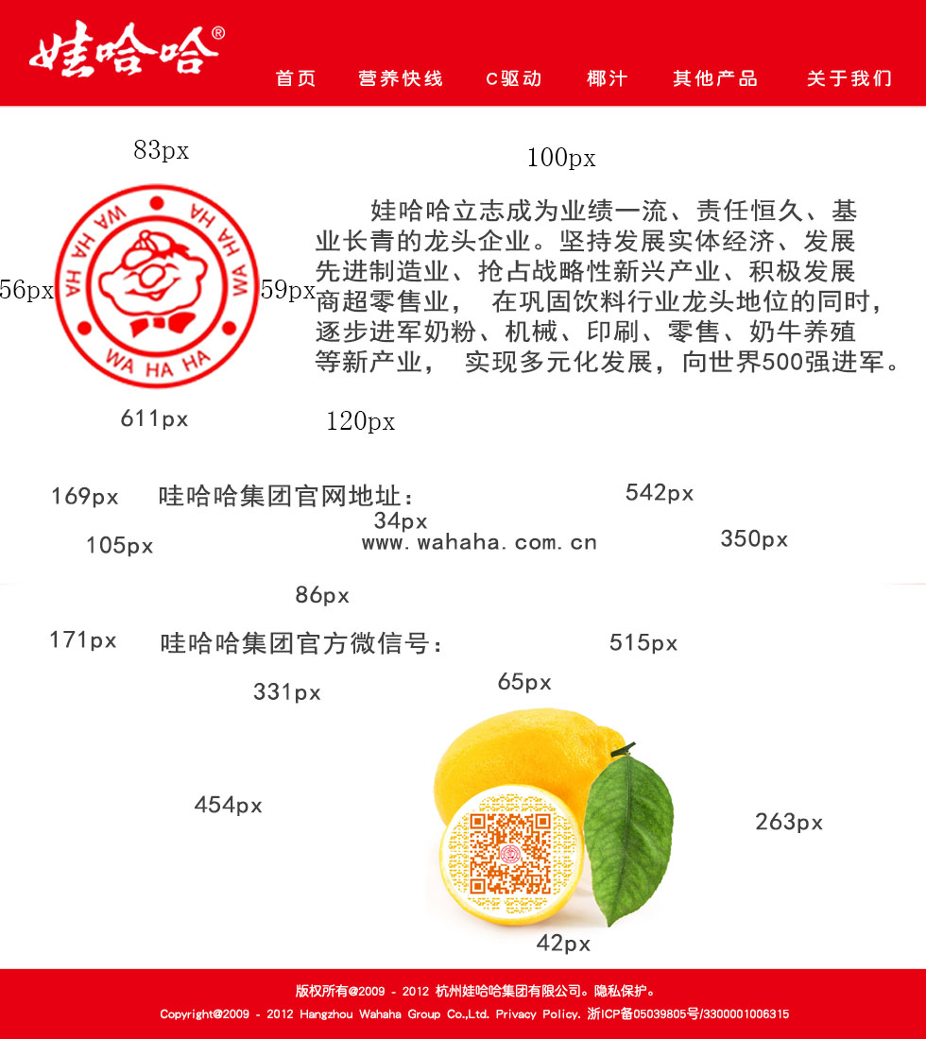

Logo离导航：83px logo离左侧：56px

Logo离右侧：59px logo离版权声明：611px

介绍文字离地址：120px 介绍文字离导航：100px

地址离左侧：169px 地址离右侧：542px
地址离网址：34px 地址离左侧：169px

地址离右侧：542px 网址离微信号：86px

微信号离左侧：171px 网址离右侧：350px

网址离二维码：65px 二维码离左侧：454px

二维码离右侧：263px 二维码离版权声明：42px

微信号离右侧：515px 微信号离版权声明：331px

字体
中文，英文：黑体

文件命名
源文件命名：关于我们.psd
效果图：关于我们.jpg

